热爱环卫事业的省劳动模范
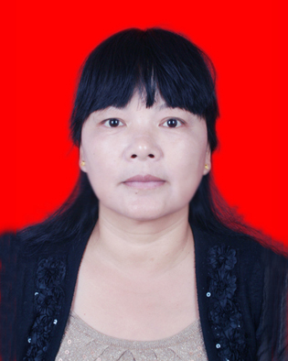
王腊玉，含山县城管局环卫处的垃圾转运车驾驶员。从事环卫工作33年来，她从心底热爱环卫事业，从花季少女到半百老人，她每天与生活垃圾为伴，舍小家顾大家，起早摸黑，任劳任怨，无怨无悔。面对待遇低，工作条件差，外人不理解等种种困惑，她以常人难以想象的毅力，坚守在岗位。2007年，当选安徽省劳动模范。最值得大家尊敬的是获得荣誉后，她也没有想过换一种工作环境。“用我一人脏换来万家净，值! 我会一直努力下去，奉献出我所有的力量！”谈到未来，王腊玉如是说。

